CSTI 2015 Conservation Science, Technology and Industry

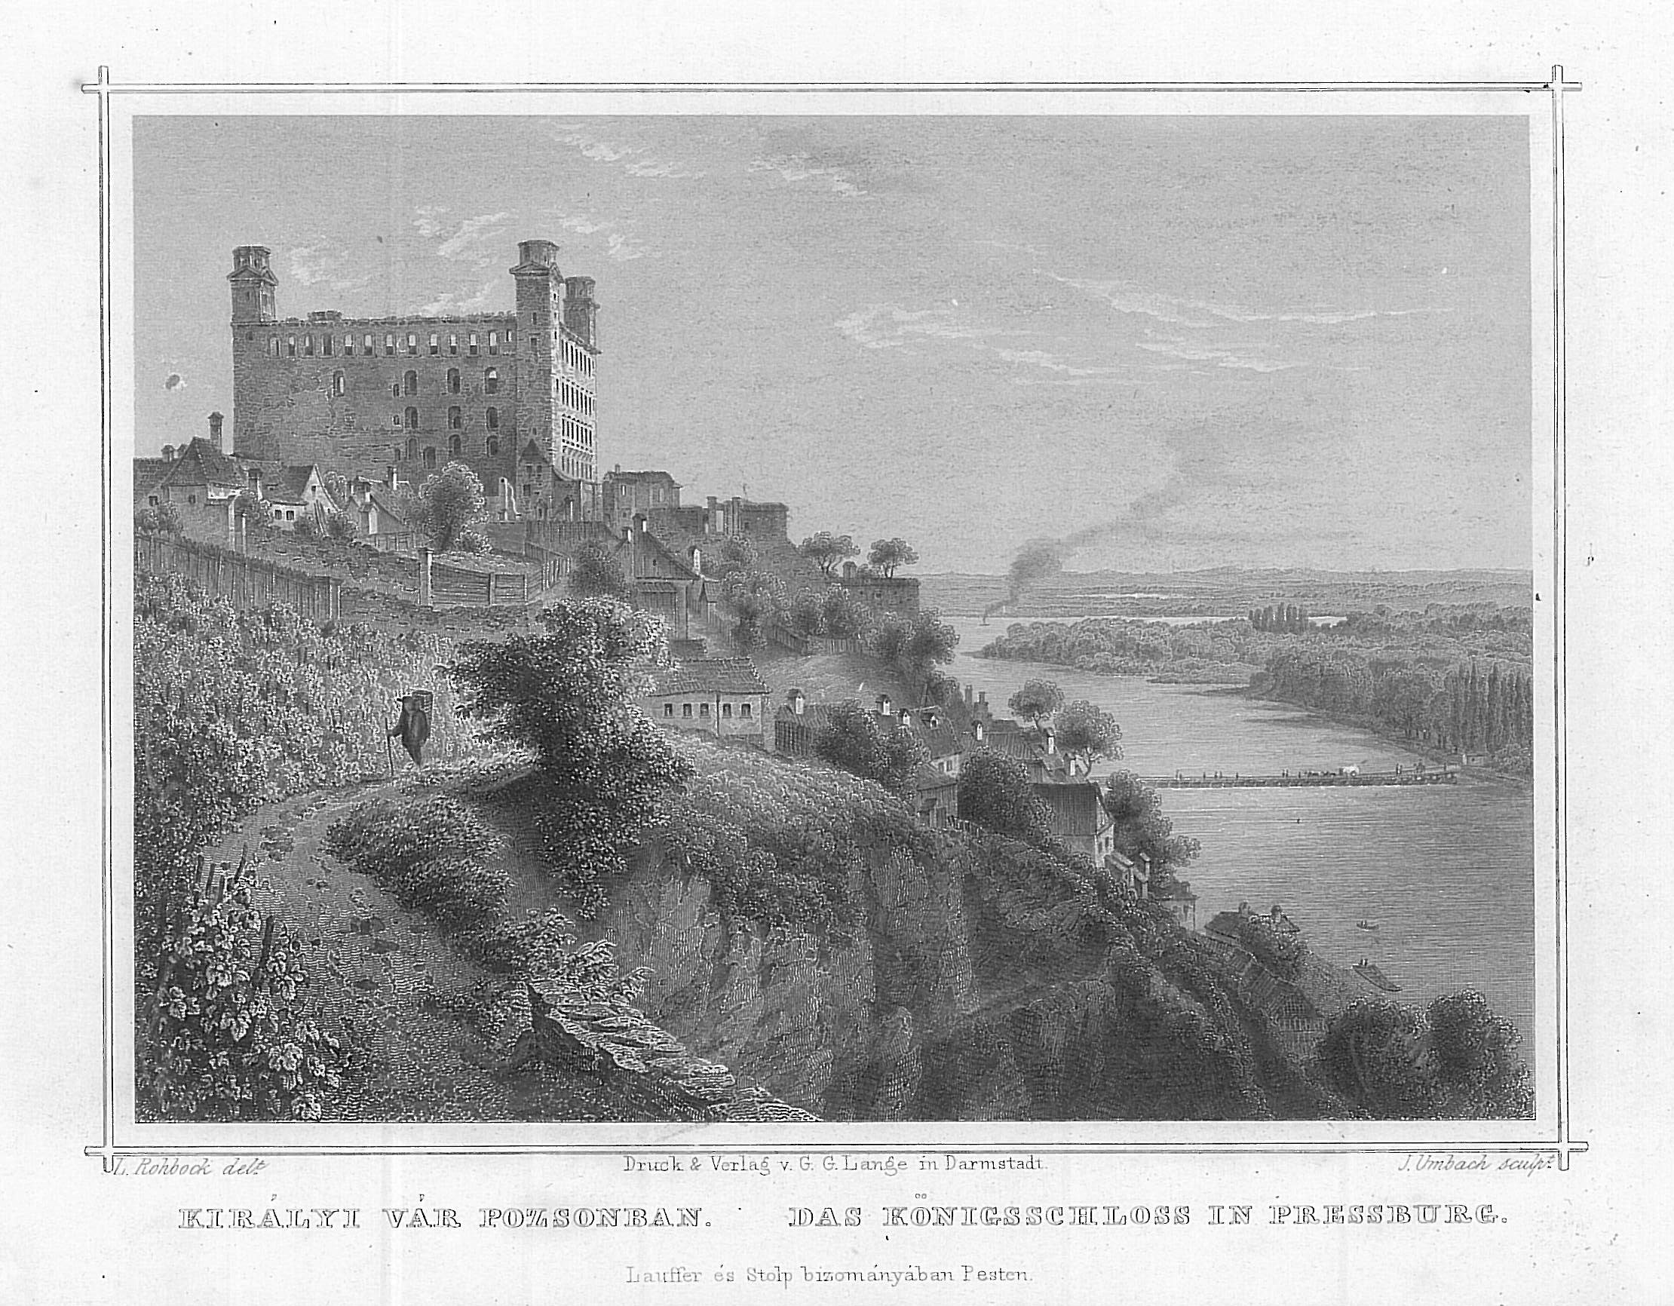

Slovenské národné múzeum
Slovenská technická univerzita

vás pozývajú

na vedeckú konferenciu CSTI 2015

Integrácia konzervačnej vedy a technológií do interdisciplinárnej ochrany materiálov a objektov dedičstva

ktorá sa uskutoční

v dňoch 7. – 9. októbra 2015
v SNM – Výstavný pavilón Podhradie
Bratislava, Žižkova 16

Konferencia CSTI 2015 nadväzuje na predchádzajúce ročníky konferencií CSTI 2011 (Konzervačná veda a technológie pre ochranu kultúrneho dedičstva) a CSTI 2013 (Interdisciplinarita vo vedeckom výskume pri rozvoji ochrany kultúrneho dedičstva).
Pre kvalitatívny pokrok v ochrane kultúrneho dedičstva je nevyhnutná integrácia vied, a teda aj konzervačnej vedy do interdisciplinárnej praxe a posilnenie spolupráce a komunikácie medzi zúčastnenými disciplínami a odborníkmi. V súčasnosti najväčší pokrok a kvalitatívne zmeny prebiehajú práve na rozhraní dosiaľ známych vedných disciplín.

Cieľom konferencie CSTI 2015 s názvom Integrácia konzervačnej vedy a technológií do interdisciplinárnej ochrany materiálov a objektov dedičstva je prezentovať najnovšie poznatky a pokroky konzervačnej vedy odborníkom ostatných vedných disciplín z oblasti ochrany a obnovy kultúrneho dedičstva a posilniť interdisciplinárny prístup, komunikáciu a výmenu poznatkov a skúseností pri ochrane dedičstva.

Na konferencii CSTI 2015 budú prezentované príspevky z oblasti konzervačnej vedy, výskumu a praxe ochrany kultúrneho dedičstva. Okrem vedeckých príspevkov bude účastníkom konferencie ponúknutá aj možnosť účasti na odborných diskusiách, prehliadke posterov a prezentácií firiem ponúkajúcich produkty pre ochranu kultúrneho dedičstva.

Predpokladané tematické okruhy:
  - účasť konzervačného vedca v interdisciplinárnom tíme, potreba a prínosy vzájomného dialógu medzi zúčastnenými profesiami,
  - metódy analýzy, diagnostiky a kontroly kvality; progresívne metódy identifikácie chemických a fyzikálnych zmien na objektoch a materiáloch a štúdium mechanizmov týchto zmien,
  - nové metódy a technológie ochrany; výskum nových postupov masovej ochrany, preventívna ochrana,
  - mikrobiologická kontaminácia a ochrana,
  - prípadové štúdie.

Predpokladá sa účasť významných zahraničných odborníkov, konzervačných vedcov, zameriavajúcich sa na ochranu materiálov a objektov všetkých druhov kultúrneho dedičstva.

Organizačné pokyny

Na konferenciu CSTI 2015 je možné prihlasovať príspevky vo forme prednášok, krátkych informácií a posterov (pozrite si prihlášku), uvádzajúcich najmä nové poznatky z oblasti interdisciplinárnych výskumov, postupov a technológií pri ochrane jednotlivých súčastí kultúrneho dedičstva.

Organizátori si vyhradzujú právo výberu príspevkov zaradených do programu.

Výstupom konferencie bude recenzovaný zborník príspevkov.

Účastnícky poplatok
(poplatok nezahŕňa ubytovanie a stravu účastníkov)

Konferenčný poplatok | 50,- €
Účastníci z členských múzeí Zväzu múzeí na Slovensku | 25,- €
Študenti vysokých škôl | 0,- €

Náklady spojené s účasťou na konferencii hradí vysielajúca organizácia. Organizátori konferencie nezabezpečujú účastníkom ubytovanie, ani stravovanie.

Ďalšie podrobnosti o konferencii, vrátane čísla bankového účtu budú uvedené v 2. cirkulári (máj 2015) . Informácie budú priebežne dopĺňané aj na webovej stránke http://www.snm.sk/?vedecka-konferencia-csti-2015

Príspevky môžu mať formu prednášky (20 – 25 min), krátkej informácie (10 – 15 min) alebo plagátového príspevku (90 × 120 cm).

Registrácia
Uzávierka prihlasovania príspevkov 31. marec 2015
Uzávierka prihlasovania pasívnych účastníkov 1. september 2015
Zasielanie príspevkov do zborníka 20. jún 2015

Garanti konferencie:
Čeppan Michal, prof. Ing. CSc., STU - Fakulta chemickej a potravinárskej technológie, Ústav prírodných a syntetických polymérov
Podušelová Gabriela, PhDr., Slovenské národné múzeum

Programový výbor:
Bakoš Dušan, Dr.h.c. prof., Ing., DrSc., STU - Fakulta chemickej a potravinárskej technológie, Ústav prírodných a syntetických polymérov
Čeppan Michal, prof. Ing., CSc., STU - Fakulta chemickej a potravinárskej technológie, Ústav prírodných a syntetických polymérov
Fottová Eva, PhDr., Slovenská akadémia vied, Archeologický ústav
Hanus Jozef, Ing., CSc., STU - Fakulta chemickej a potravinárskej technológie, Ústav prírodných a syntetických polymérov
Homoľová Alexandra, PhDr., Slovenská národná galéria
Katuščák Svetozár, prof. Ing., PhD., STU - Fakulta chemickej a potravinárskej technológie, Ústav prírodných a syntetických polymérov
Majchrovičová Viera, PhDr., Slovenské národné múzeum
Podušelová Gabriela, PhDr., Slovenské národné múzeum
Reháková Milena, Doc. Ing., PhD., STU - Fakulta chemickej a potravinárskej technológie, Ústav prírodných a syntetických polymérov
Urlandová Andrea, doc. Ing. arch., PhD., STU - Fakulta architektúry - Ústav teórie a dejín architektúry a obnovy pamiatok
Vizárová Katarína, Doc. Ing., PhD., STU - Fakulta chemickej a potravinárskej technológie, Ústav prírodných a syntetických polymérov

Organizačný výbor
Jablonský Michal, Ing., PhD., STU - Fakulta chemickej a potravinárskej technológie, Ústav prírodných a syntetických polymérov
Jurčíková Ivana, Mgr., Slovenské národné múzeum
Hollý Tomáš, Mgr., Slovenské národné múzeum
Majchrovičová Viera, PhDr., Slovenské národné múzeum
Reháková Milena, Doc. Ing., PhD., STU - Fakulta chemickej a potravinárskej technológie, Ústav prírodných a syntetických polymérov
Vizárová Katarína, Doc. Ing., PhD., STU - Fakulta chemickej a potravinárskej technológie, Ústav prírodných a syntetických polymérov

Kontaktné osoby: Michal Jablonský (STU), michal.jablonsky@stuba.sk
Katarína Vizárová (STU), katarina.vizarova@stuba.sk
Ivana Jurčíková (SNM), kabinet@snm.sk

Sponzoring, reklama a výstava
V rámci konferencie ponúkame možnosť prezentácie účastníkov konferencie a firiem formou výstavky alebo odborného predvádzania, inzercie a reklamy v zborníku a iné možnosti. Podrobnosti o sponzoringu budú uvedené na internetovej stránke konferencie.
Kontakt: michal.jablonsky@stuba.sk

